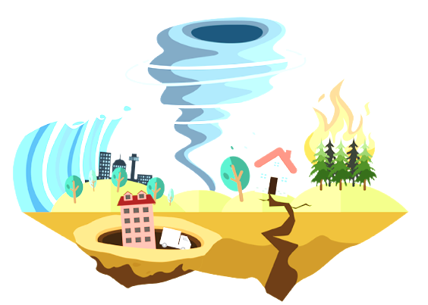**VARSTVO PRED NARAVNIMI IN DRUGIMI NESREČAMI**

***Kaj narediti, če napovedo obilno deževje in živim na poplavnem območju?***

***Kaj storiti, če sem v gorah in naenkrat pride do nevihte?***

***Kaj storiti, če pride do požara v šoli ali doma?***

***Kako moram reagirati, če naletim na prometno nesrečo?***

Predmet obsega vsebine, ki postanejo ob kritičnih situacijah, ko grozijo naravne nesreče, zelo zanimive. Učenci se bodo seznanili z naravnimi in drugimi nesrečami, ki se dogajajo v našem okolju, vzroki za nastanek in vrstami nesreč, ki ogrožajo naše ožje in širše okolje.

Spoznali bodo delo gasilcev, gorskih reševalcev, jamarskih reševalcev, potapljaških reševalcev, civilne zaščite, vojske, enot prve pomoči, nevladnih organizacij in pomen humanosti. Učenci in učenke bodo spoznali dejavnike, ki povzročajo nesreče, pričakovane posledice nesreč in vpliv preventive na posledice nesreč. Spoznali bodo prometne nesreče, požare, poplave, potrese, nesreče kot posledico terorizma in učinke preventive na posledice teh nesreč. **Naučili se bodo, kako ravnati med nesrečo in po njej.**

Spoznali bodo vlogo gasilske organizacije, civilne zaščite, vojaštva in nevladnih organizacij ter pomen humanosti. Spoznali bodo ogenj, požar, gašenje in pomembne ukrepe varstva pred požari. Spoznali bodo reševalno orodje in zaščitno opremo ter imeli praktične vaje o uporabi gasilnih sredstev, evakuaciji iz razreda in iz domačih bivalnih prostorov.

Pri izvajanju predmeta se bomo skušali povezati z organizacijami in društvi iz našega kraja, ki delujejo na področju zaščite in reševanja. V predmet bomo vpeljali čim več praktičnega dela, ki ga bomo razumljivo povezali s teoretskimi osnovami v zvezi z nekaterimi naravnimi pojavi, s prostovoljstvom ...

Učiteljica: Jasmina Jakob